PHP y Mysql

Las Bases de Datos

Para hacerte una idea de lo que es una base de datos, imagínate una tabla. No, no una tabla de madera no, me refiero a algo como esto:

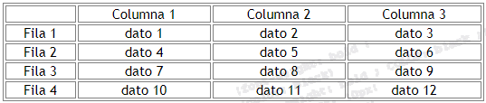

Esto de arriba es una tabla de datos. Solo tiene dos características y son el disponer de unas cuantas filas (4 en el ejemplo) y unas cuantas columnas (3 en este caso). Una fila es toda una línea de datos horizontal mientras que una columna es lo mismo, pero en vertical. Recordá las columnas romanas, que siempre van de arriba a abajo (bueno hay algunas en ruinas que se han caído, pero esas no cuentan...).
Estos inventos nos van a servir para guardar datos y usarlos más tarde. Estos datos pueden haber sido colocados por nosotros mismos o bien podemos dejar a los visitantes (quizás solo a los registrados o quizás a todo el mundo que quiera) que añadan datos a nuestra tabla.
Imaginate por ejemplo que a partir de un formulario pedimos a los visitantes sus datos personales. Una buena forma de guardarlos es usando una tabla como esta. Cuáles serían los datos personales que nos pueden interesar? Seguramente su nombre, apellido, dirección e-mail, dirección de página web y si está registrado o no.
En una tabla de datos, las columnas representan cada uno de los datos que pediremos a los visitantes, mientras que en cada fila se almacenan todos los datos de un visitante en concreto.
La tabla del ejemplo, vacía, sería como esta:

En la primera columna se suele guardar el número de la fila. Se suele llamar esta columna Id, de identificador. Si ahora a través de por ejemplo un formulario un par de visitantes introducen sus datos, la tabla quedaría por ejemplo así:

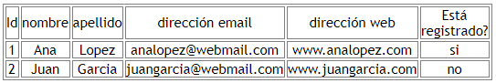

Una tabla de datos tiene un número concreto de columnas (aunque siempre podemos añadir o quitar las que queramos) pero no tiene un número definido de filas. Estas van aumentando conforme los visitantes vayan introduciendo datos y más datos.
Una vez que tenemos una tabla con datos, podemos hacer bastantes operaciones para obtener la información que deseamos en cada momento. Por ejemplo, podríamos hacer que ordenara la tabla por orden alfabético de los nombres, o que solo mostrara a todos los Juanes, o nos enseñara las direcciones de páginas web que terminen en .com, etc, etc, etc. También, a través de códigos Php podríamos hacer llegar un E-Mail a los visitantes registrados, o una invitación de registro a los no registrados. De nuevo el límite de aplicaciones de tablas de datos los marca tu imaginación. Lo vas captando? Pues entonces no tendremos problemas!
Vamos a ir aprendiendo a crear una base de datos en nuestro servidor, a crear tablas, definir sus datos y a llenarla de datos procedentes de formularios, etc. Y para terminar, cuando controlemos todo eso empezaremos a jugar con todos esos datos para crear aplicaciones interesantes para nuestras páginas web.

PhpMyAdmin

El Phpmyadmin es un programa que suele estar instalado en los servidores decentes y que nos ayuda a crear y modificar bases de datos e incluso consultar, añadir, modificar o eliminar los datos guardados en ellas con mucha facilidad. No todos los servidores gratuitos disponen de este programa, de hecho, algunos no te ofrecen ni siquiera una base de datos, con lo cual no te haría falta el Phpmyadmin, claro. Pero cada día que pasa son más lo que ya lo están ofreciendo.
En cuanto a los servidores pagos, casi todos te ofrecen algunas bases de datos para usar y acceso al Phpmyadmin. Podés consultar con tu hosting actual si dispones estas cosas.

Para acceder al Phpmyadmin tenés que entrar primero al panel de control de tu servicio de hosting. Con suerte el panel será del tipo Cpanel que es el que vamos a explicar. De todas formas, si es otro distinto no variará mucho y te servirán igual todas estas explicaciones. El Phpmyadmin es el mismo sea cual sea el panel de control del hosting.

Para acceder entonces al Phpmyadmin hay que entrar antes al panel de control de tu servidor. Normalmente podés acceder a tu panel de control Cpanel escribiendo la dirección de tu web seguida de /cpanel. Si lo escribís en tu navegador te aparecerá una ventana preguntándote el nombre de usuario y la contraseña de tu hosting.

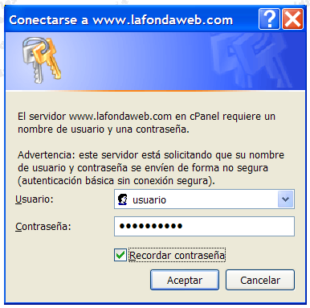

Si has adivinado tu contraseña entrarás a tu Cpanel y verás a la derecha un montón de iconos. Busca y hacé clic en el que te señalo aquí debajo:

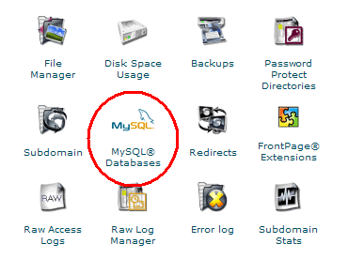
Al hacer clic allí te va a aparecer otra pantalla del Cpanel desde la que podés crear una base de datos y un usuario con clave para acceder a la misma. La pantalla es esta:

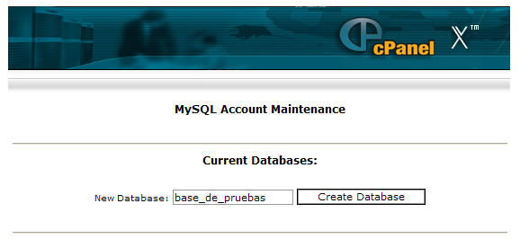

Escribí ese nombre para la base de datos y pulsa "Create Database". Tras unos segundos Cpanel te comunica que la base de datos ha sido creada con este mensaje:

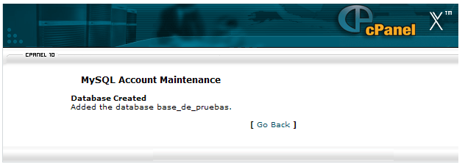

Ya está creada nuestra primera base de datos para hacer pruebas. Si en la misma ventana que tenemos arriba pulsamos en "Go Back" que significa "volver" y encontramos con esto:

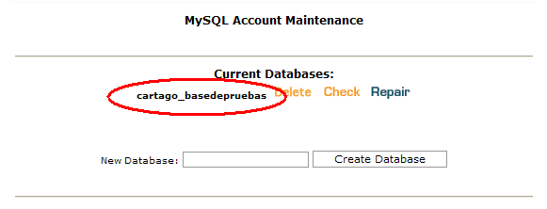

Te señalé con un círculo rojo el nombre de la base de datos recién creada. Como ves, su nombre completo está formado por el nombre de usuario que tenés para acceder al panel de control seguido de un guion bajo y después el nombre que le diste a la base de datos hace unos segundos. Recordá esto cuando en alguna parte te pidan dar el nombre de la base de datos pues no es solo el que vos pusiste, sino que va precedido del nombre de usuario del panel de control más el guion bajo.

Otra cosa de la que me acabo de dar cuenta… No te molestes en colocar guiones bajos pues se los salta y coloca las palabras juntas. Tras unas pruebas he visto también que si dejas un espacio en blanco no hace caso de lo que hay detrás de este. Así que escribí el nombre de la base de datos todo junto y sin guiones y listo.

Justo al lado derecho del círculo rojo tenés una opción (Delete) para borrar la base de datos con todo su contenido (ahora mismo no tiene contenido), la opción de chequearla (Check) y la opción de repararla (Repair). Debajo de todo eso volves a tener el recuadro anterior por si querés crear otra base de datos más.
Más abajo aún tenemos más opciones. La siguiente nos permite crear usuarios para acceder (no al panel de control del hosting sino) a la base de datos que le indiquemos más tarde. Ahí por el momento solo creamos usuarios y más tarde indicamos qué usuarios pueden acceder a qué bases de datos.

Vamos a crear ahora un usuario. Para ello es suficiente con escribir el nombre de usuario y la contraseña en este recuadro de abajo:

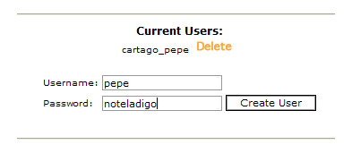
Para no hacerte un lío, más te vale que te vayas anotando en un papelito tu nombre de usuario y contraseña de tu panel de control y por otro lado el nombre de usuario y contraseña para esta base de datos. De lo contrario quizás se te olvide. Como siempre, el nombre de usuarios no tendrá símbolos raros ni acentos ni mayúsculas ni espacios en blanco ni guiones, para evitar problemas.
Una vez que pulsás "Create User" que significa "Crear Usuario" te aparece una pantalla de confirmación como esta:

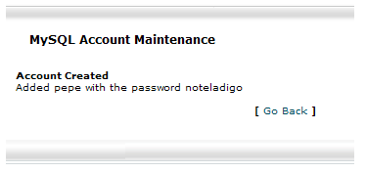

Vamooosss… usuario creado! Después de pulsar de nuevo en "Go Back", que ya sabés lo que significa, vas a ver como aparece el usuario... pero... anda! Igual que ocurre con la base de datos, al usuario se le antepone también el nombre de usuario del panel de control seguido de un guion bajo. Acordate, oki? En este ejemplo por lo tanto, el usuario creado tiene el nombre cartago_pepe.
Pasamos a la tercera parte. Ahora hay que decir qué usuario puede acceder a qué base de datos y qué poderes va a tener sobre ella. Ahora mismo esto no tiene mucho sentido, pues solo tenemos una base de datos y un solo usuario, pero cuando tenés varias bases y usuarios tiene su sentido.
Esto se hace en la siguiente ventana de aquí abajo:

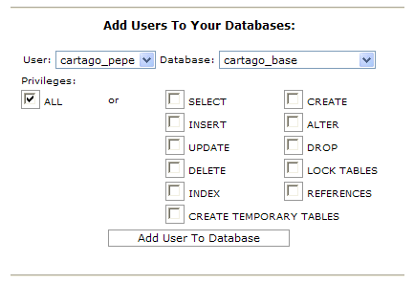

Esto es fácil también, donde pone "user" elegís el usuario (solo tenés uno, te será fácil saber cuál escoger, no?), donde pone "database" escogés la base de datos a la que querés que pueda acceder ese usuario y debajo te aparecen todas las cosas que le dejás hacer, los permisos que va a tener. Normalmente este usuario es para vos, por lo que te podés y debés dar todos los poderes... Super Poderes!!! Y como en inglés todo se escribe "All", marcás esa casilla y listo, es como si hubieras marcado todas las de la derecha.

Quizás en un futuro quieras crear otro usuario para que acceda un amigo, o un visitante. En ese caso podes volver a hacer lo mismo pero limitando los permisos, marcando solo lo que le dejas hacer en la parte de la izquierda, donde están todas esas opciones. Te comento rápidamente lo que significa cada una, pero no creo que lo uses, al menos por ahora.
Select es para seleccionar datos solamente.
Insert para insertar datos en la base de datos.
Update para cambiar el valor de los datos.
Delete para eliminar.
Create permite crear tablas.
Drop creo que vaciarlas.
Lock bloquearlas y el resto.... veremos, veremos… y algún día lo sabremos 😉

Tras activar la casilla de All hacé clic en "Add User To Database" que significa "Asociar al usuario a la base de datos" y listo, todo preparado para continuar.

Conectar con la Base de Datos

Este punto es muy interesante tanto para seguir con las explicaciones como para alguna vez instalar un foro en tu servidor tipo PhpBB, SMF, vBulletin, o cualquier otro de esos que vienen hechos, o para instalar un blog, o un álbum de fotos, o cualquier aplicación que te pida tener una base de datos activa, así que, prestá atención…
Los datos que tenés ahora para acceder a la base de datos son los siguientes:

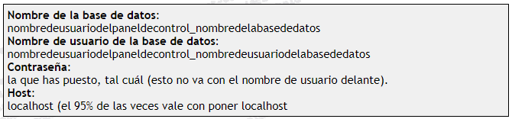

Si alguna vez instalas algún programa en tu hosting o servidor y te pide tener una base de datos, estos son los datos que vas a darle, oka?
En el caso del ejemplo que te puse, estos datos serían:

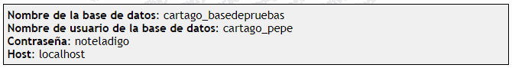

Acceder al PhpMyAdmin

Bueno, ahora que sabemos un poquito de Php y tenemos la base de datos creada podemos ya aprender a insertar datos en ella. Primero veremos cómo incluir datos usando el PhpMyAdmin y más tarde crearemos unos formularios en Php para hacer lo mismo, pero de un modo más cómodo, desde nuestra propia web.
Para acceder al PhpMyAdmin tenes que entrar en el panel de control de tu servidor. Si dispone de Cpanel encontrarás el icono de acceso a PhpMyAdmin que es como este (el de abajo de la imagen):

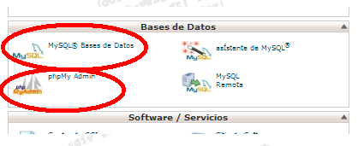

Recordá que para entrar en tu Cpanel tenes que escribir en tu navegador la dirección completa de tu web (tu dominio) seguido de /cpanel y rellenar tu nombre de usuario del hosting (no el de la base de datos aún) y la contraseña correspondiente.
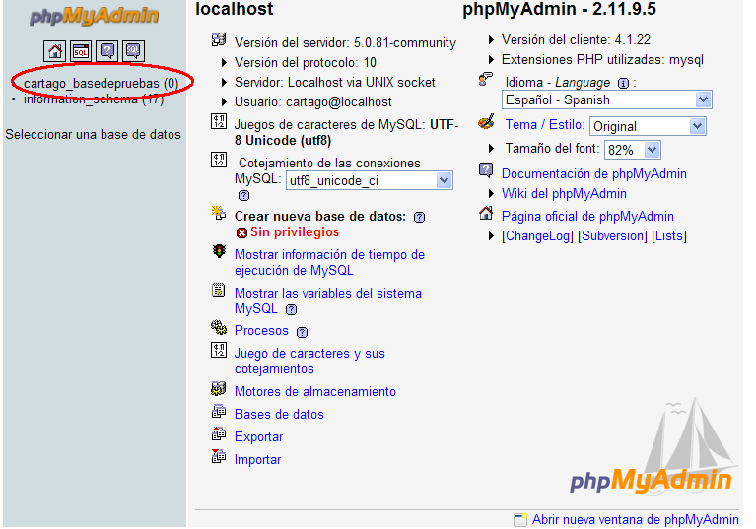
Al entrar vas a ver una pantalla como esta:

Tachaaaan!! Espero que tengas suerte y esté en español, je je je.
En la parte izquierda de esa ventana, la parte oscura, podes ver una lista de las bases de datos existentes. En mi caso, la imagen de arriba aparece la que hemos creado siguiendo las instrucciones de antes y otra que debe ser de alguna aplicación del servidor, no estoy seguro, así que la dejo ahí tranquila.
El número que aparece entre paréntesis a la derecha de cada base de datos de esa columna representa la cantidad de tablas que contiene esa base de datos. Nuestra base de datos de ejemplo está vacía y por eso pone (0). La otra como ves si tiene varias tablas.
Del resto de enlaces y opciones que vemos en la parte de la derecha no vamos a usar nada aún, lo haremos todo desde la base de datos de pruebas, llamada cartago_basedepruebas en mi caso y tunombreusuario_basedepruebas en el tuyo.
Para empezar a jugar tenemos que crear la primera tabla de datos, vamos pa´ allá…

